模型为多受灾点-多应急站-多类型应急物资配置动态模型
模型假设1：研究区域内的应急救援物资可以满足受灾点的需求量，不考虑外援。

问题描述：由配置过量点Si调运多类应急物资至配置不足点Ei，当满足相应约束条件时，配置任务完成，输出各Si至Ei的k类应急物资量

目标1：配置任务完成后产生的成本最低。
（总成本=运输成本+调运完成后产生的储备成本差+站点启动费用）
目标2：配置任务经历时间最短（最小化最长物资调配时间 ）
（仅考虑单边时间：配置时间=装货时间+运输时间）
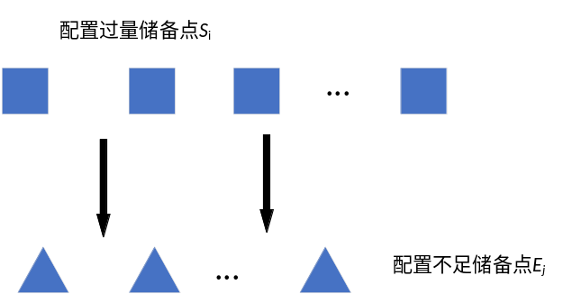
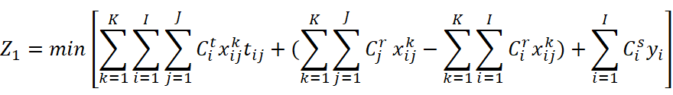
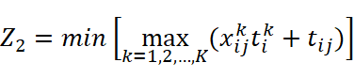
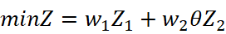
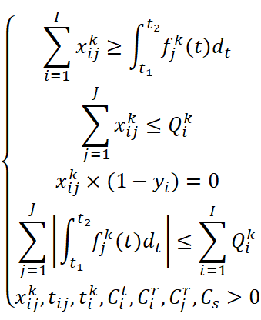
符号及变量说明：
- 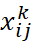：由储备过量点S_{i}输送至储备不足点E_{j}的k类应急物资数量。
- ：储备过量点S_{i}至储备不足点E_{j}的行驶时间
- ：储备过量点S_{i}对于k类应急物资的单位装货时间
- ：储备过量点S_{i}的单位运输成本
- 、：S_{i}、E_{j}的单位储备成本
- :启动储备过量点S_{i}进行救援的单位准备成本
- 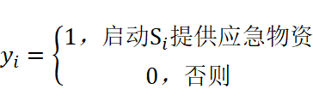
目标解释：
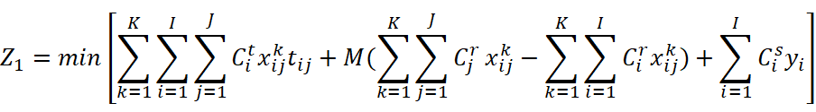
为总成本最小目标，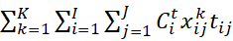为运输总成本，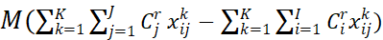为物资调配完成后M个月（或者时间可以设定为t₁-t₂）内发生的储备总成本变化，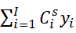表示过量点启动展开物资配置的总准备成本。
为配置任务经历时间最短目标，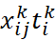为k类物资过量点i进行装货的总时间，为运输时间，以所有类型物资配置完成作为配置结束节点，输出该节点的最小化时间。
约束条件解释：
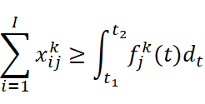
运输至第j个储备不足点的k类物资总量不小于E_{j}该阶段（t₁-t₂）所需要的k类物资量。
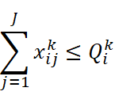
从第i个储备过量点调运的k类物资不大于该点多余储备的k类物资量。
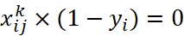
限制应急救援物资只得从启动的应急站中调配出来。
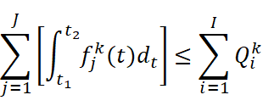
研究区域内的应急救援物资可以满足受灾点的需求量，不考虑外援。
多目标函数转化：
由于时间和成本分别属于不同量纲，引入时间成本系数，使得两者量纲得到统一，再引入权重因子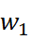、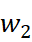将多目标函数转化成为单目标函数，其中研究问题考虑应急准备阶段的调度配置方案，成本目标应该比配置完成时间目标更加重要。所以成 本权重应该大于时间指标（可以根据专家评价法确定、的值），初步取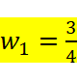 ，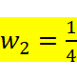 。决策变量为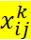及。

利用传统PSO算法对以下算例进行求解：
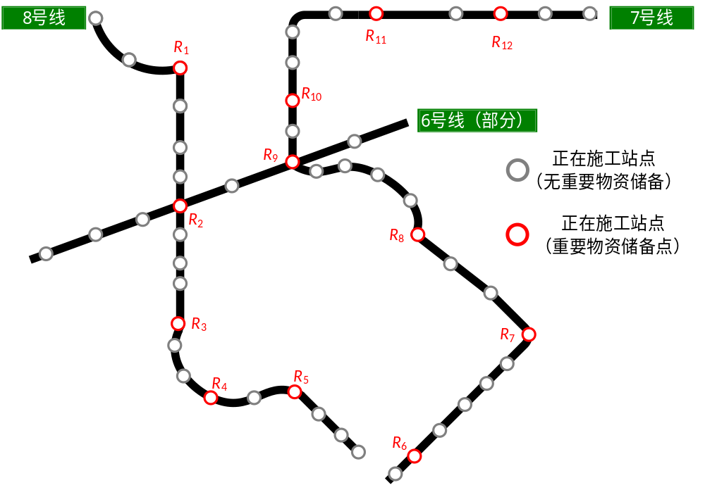图 地铁建设网络拓扑图
假设在施工过程中由于天气变化，R₃，R₈，R₁₁储备点管理下地铁施工站点风险极具变大，应急储备物资严重不足，基于此情况统计了其余储备站点物资储备多余情况，以此进行调配。
表 各储备点行驶时间(min)
 | R₂（S₁） | R₄（S₂） | R₅（S₃） | R₆（S₄） | R₇（S₅） | R₉（S₆） | R₁₀（S₇） | R₁₁（S₈） | R₁₂（S₉）
R₁（E₁） | 15 | 33 | 40 | 35 | 21 | 16 | 13 | 18 | 24
R₃（E₂） | 10 | 16 | 24 | 30 | 15 | 21 | 23 | 29 | 35
R₈（E₃） | 28 | 24 | 29 | 25 | 12 | 19 | 24 | 22 | 29
表 储备点三类应急物资多余储备量及不足储备量（个）
 | 储备点存在多余储备物资，可调配至E_{i}的数量 |  |  |  |  |  |  |  |  | 储备不足，需要调运数量
 | R₂  （S₁） | R₄  （S₂） | R₅  （S₃） | R₆  （S₄） | R₇  （S₅） | R₉  （S₆） | R₁₀  （S₇） | R₁₁  （S₈） | R₁₂  （S₉） | R₁（E₁） | R₃（E₂） | R₈（E₃）
m₁ | 80 | 50 | 60 | 60 | 50 | 45 | 65 | 70 | 60 | 150 | 100 | 80
m₂ | 4 | 3 | 8 | 6 | 5 | 5 | 8 | 6 | 3 | 12 | 14 | 18
m₃ | 6 | 2 | 3 | 2 | 2 | 2 | 3 | 4 | 3 | 7 | 8 | 8

表 过量储备点三类应急物资装货时间（min）
 | R₂  （S₁） | R₄  （S₂） | R₅  （S₃） | R₆  （S₄） | R₇  （S₅） | R₉  （S₆） | R₁₀  （S₇） | R₁₁  （S₈） | R₁₂  （S₉）
m₁ | 0.3 | 0.5 | 0.5 | 0.6 | 0.4 | 0.5 | 0.6 | 0.3 | 0.5 | Rand  [0.3，0.6]
m₂ | 4 | 4 | 3 | 5 | 3 | 4 | 4 | 6 | 5 | Rand  [3，6]
m₃ | 7 | 8 | 6 | 6 | 8 | 9 | 5 | 5 | 5 | Rand  [5，10]

表 储备点单位成本花费
 | 储备点存在多余储备物资，可调配至E_{i}的数量 |  |  |  |  |  |  |  |  | 储备不足，需要调运数量
 | R₂  （S₁） | R₄  （S₂） | R₅  （S₃） | R₆  （S₄） | R₇  （S₅） | R₉  （S₆） | R₁₀  （S₇） | R₁₁  （S₈） | R₁₂  （S₉） | R₁（E₁） | R₃（E₂） | R₈（E₃）
C ^{r1} | 8 | 12 | 14 | 11 | 14 | 13 | 15 | 16 | 14 | 17 | 9 | 11 | Rand[6,18]
C ^{r2} | 26 | 23 | 30 | 28 | 35 | 27 | 28 | 24 | 22 | 34 | 28 | 29 | Rand[20,35]
C ^{r3} | 40 | 38 | 31 | 28 | 29 | 36 | 38 | 27 | 28 | 34 | 29 | 35 | Rand[24,40]
C ^{t} | 5 | 6 | 7 | 7 | 4 | 5 | 5 | 7 | 6 |  |  |  | Rand[4,7]
C ^{s} | 250 | 300 | 280 | 420 | 400 | 380 | 300 | 440 | 320 |  |  |  | Rand  [200,500]

